ХРАМ СВЯТОГО ПРАВЕДНОГО ИОАННА РУССКОГО
ОРГАНИЗУЕТ 30 АВГУСТА 2018 Г. (ЧЕТВЕРГ) ДЛЯ УЧАЩИХСЯ ВОСКРЕСНОЙ ШКОЛЫ И ИХ РОДИТЕЛЕЙ ПАЛОМНИЧЕСКУЮ ПОЕЗДКУ
В СВЯТО-ТРОИЦКУЮ СЕРГИЕВУ ЛАВРУ
(г. СЕРГИЕВ ПОСАД)

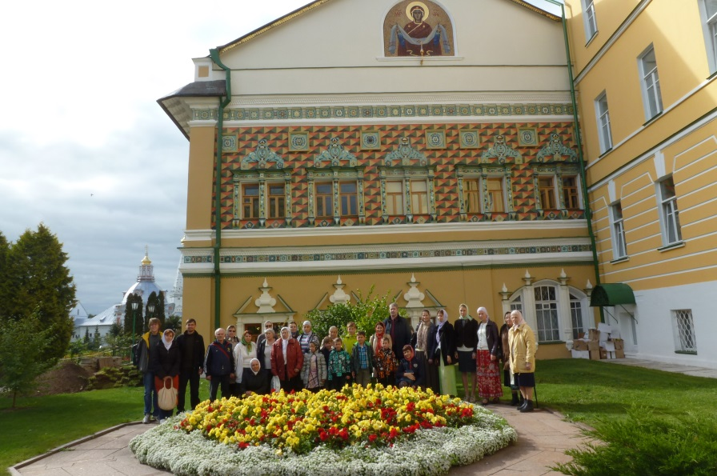

ПРОГРАММА ПОЕЗДКИ:
7.00 СБОР У СТ. МЕТРО «МОЛОДЕЖНАЯ» (восточный вестибюль на ул.Ельнинская)
7.15 ОТЪЕЗД ИЗ МОСКВЫ НА АВТОБУСЕ
- РАДОНЕЖ
- ХОТЬКОВО. ПОКРОВСКИЙ ЖЕНСКИЙ МОНАСТЫРЬ
- СЕРГИЕВ ПОСАД. СВЯТО-ТРОИЦКАЯ СЕРГИЕВА ЛАВРА.
ОБЗОРНАЯ ЭКСКУРСИЯ ПО МОНАСТЫРЮ
С ПОСЕЩЕНИЕМ ТРОИЦКОГО И УСПЕНСКОГО СОБОРОВ.
- ОБЕД В ТРАПЕЗНОЙ МОСКОВСКОЙ ДУХОВНОЙ АКАДЕМИИ.
- Около 16.30 ОТЪЕЗД В МОСКВУ.

ЗАПИСЬ И ВОПРОСЫ ПО ПОЕЗДКЕ по тел. 8-916-151-56-32 (ВИКТОР СЕРГЕЕВИЧ)

